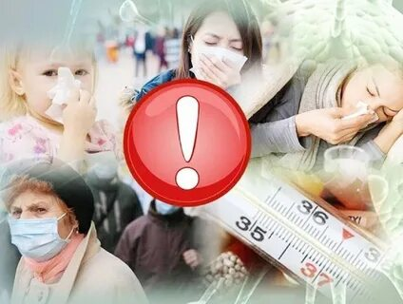
Острые респираторные инфекции (ОРИ) – заболевания, которые передаются воздушно-капельным путем и вызываются различными возбудителями: вирусами (аденовирусы, вирусы гриппа, парагриппа, респираторно-сентициальные вирусы и другие) и бактериями (стрептококки, стафилококки, пневмококки и другие).
В основном возбудители ОРИ передаются от человека к человеку через кашель или чихание. Любой человек, близко (приблизительно на расстоянии 1 метра) контактирующий с другим человеком с симптомами ОРИ (повышенная температура, чихание, кашель, насморк, озноб) подвергается риску заражения. Вирусы могут попасть в организм (глаза, нос или рот) через руки при соприкосновении с инфицированной поверхностью.
Рост заболеваемости ОРИ, как правило, наблюдается с начала осени и продолжается до конца весны, что обусловлено циркуляцией разных возбудителей.
Меры профилактики ОРИ:
- ограничьте посещения массовых мероприятий, особенно в закрытых помещениях, по возможности поездки в общественном транспорте;
- старайтесь не переохлаждаться, одевайтесь в соответствии с погодой;
- избегайте близкого контакта с людьми, имеющими симптомы ОРИ;
- чаще проветривайте помещения;
- чаще проводите влажную уборку, особое внимание уделяйте поверхностям, с которыми часто соприкасаетесь (стулья, столы, дверные ручки и др.);
- соблюдайте «респираторный этикет»: при кашле и чихании используйте носовой платок, предпочтительно одноразовый; при отсутствии носового платка чихать или кашлять в сгиб локтя, а не в ладони, т.к. это приводит к распространению инфекции через руки и предметы обихода;
- часто и тщательно мойте руки с мылом, если нет возможности помыть руки с мылом используйте дезинфицирующие салфетки, не прикасайтесь немытыми руками к лицу;
- используйте защитные маски при контакте с человеком, имеющим симптомы ОРИ;
- придерживайтесь здорового образа жизни: полноценный сон, рациональное питание, физическая активность, регулярные прогулки на свежем воздухе.
Если избежать заболевание не удалось при первых симптомах заболевания необходимо обратиться к врачу, не занимайтесь самолечением, берегите свое здоровье!

Толочинский районный центр гигиены и эпидемиологии

